Внешний курс 2 блок
  - Защита ПК телефона
Абронина Алиса Кирилловна
Содержание

1. Цель работы
Пройти второй блок курса

2. Выполнение второго блока внешнего курса
Совеременные системы шифрования диска умеют шифровать даже загрузочную область (рис. 1).
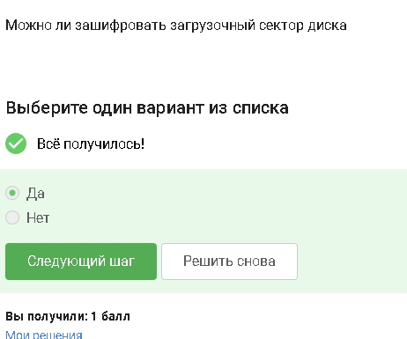
Рисунок 1
Используется один и тот же ключ для шифрования и расшифровки - это бычтрее для больших объемов данных (рис. 2).
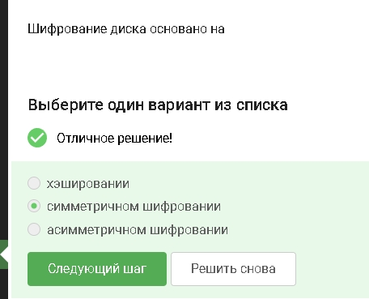
Рисунок 2
Wireshark анализирует трафик Disk Utility не является основной системой шифрования в этом констексте (рис. 3).
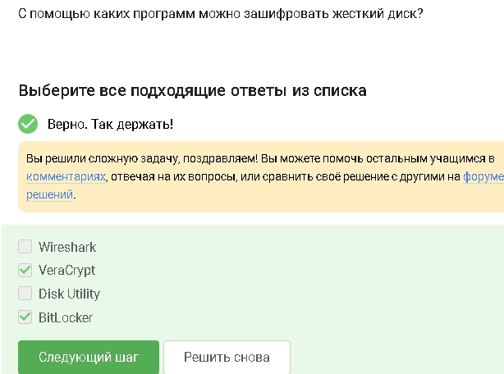
Рисунок 3
Длинный случайный с разными типами символов его сложно подобрать (рис. 4).
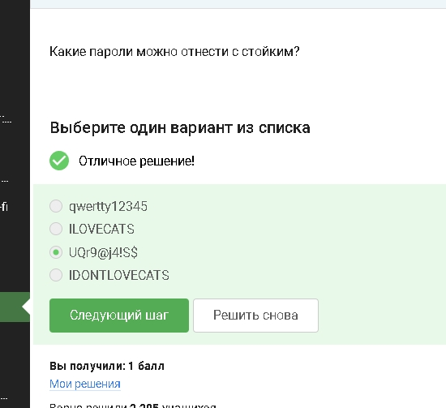
Рисунок 4
Они шифруют данные и помогают хранить слодные уникальные пароли (рис. 5).
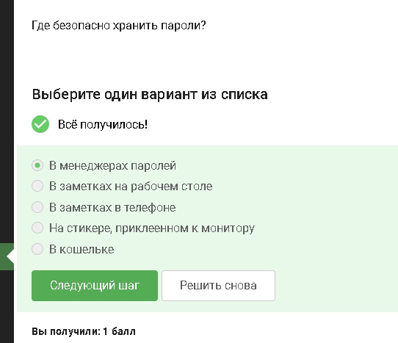
Рисунок 5
CAPTCHA проверяет что пользователь человек а не бот (рис. 6).
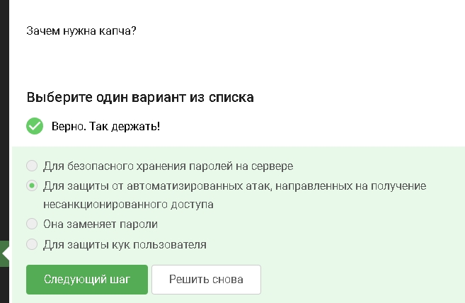
Рисунок 6
На сервере хранится не пароль а его кэш (рис. 7).
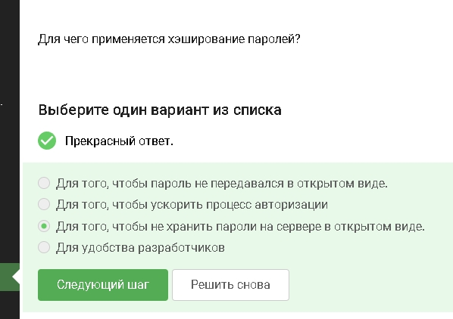
Рисунок 7
Соль усложняет массовый перебор и использование готовых таблиц, но не делает пароль неуязвивым, если слабый (рис. 8).
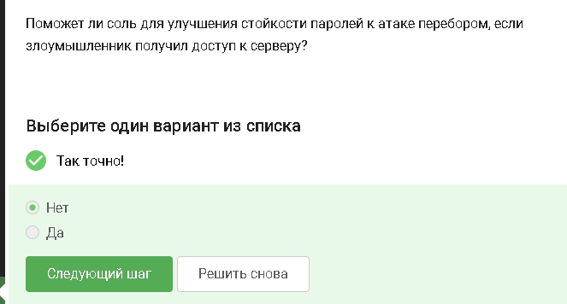
Рисунок 8
Разные пароли - утечка одного не ломает остальные аккаунты. Периодическая смена - снижает время использования украденного пароля. Слодные длинные пароли - тяжелее подобрать. Капча - мешает автоматическому перебору (рис. 9).
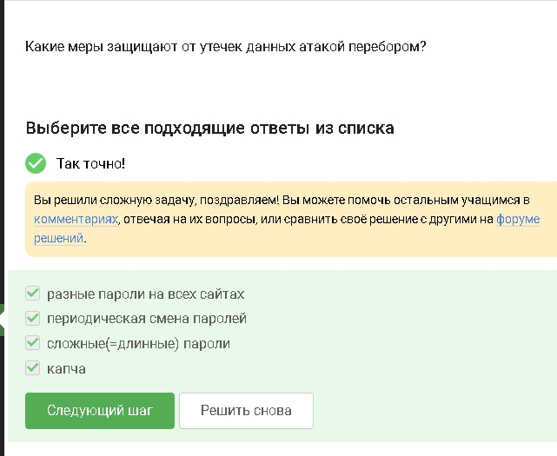
Рисунок 9
В себре настоящий домен не wix.ru в яндексе настоящий ucoz.ru (рис. 10).
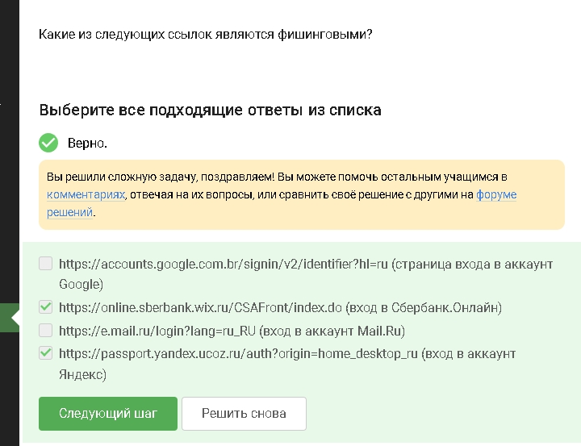
Рисунок 10
Адрес отправителя можно подделать или аккаунт знакомого модет быть взломан (рис. 11).
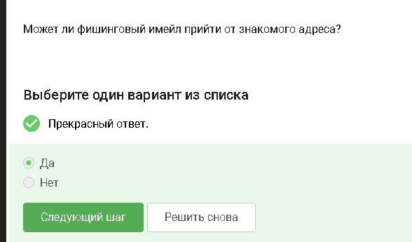
Рисунок 11
Злоумышленник делает вид, что письмо от другого человека/компании (рис. 12).
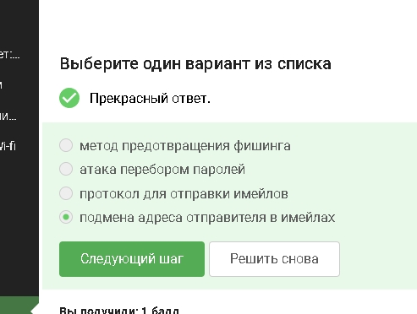
Рисунок 12
Пользователь думает, что запускает полезное ПО (рис. 13).
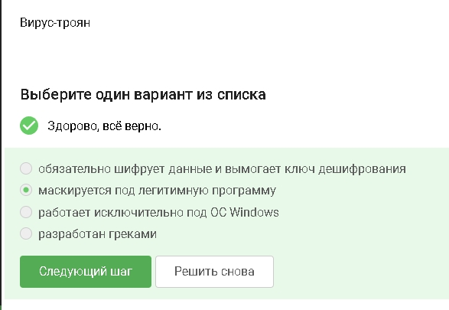
Рисунок 13
Сигнал создает ключи и запускает механизм защищенного обмена при начале общения (рис. 14).
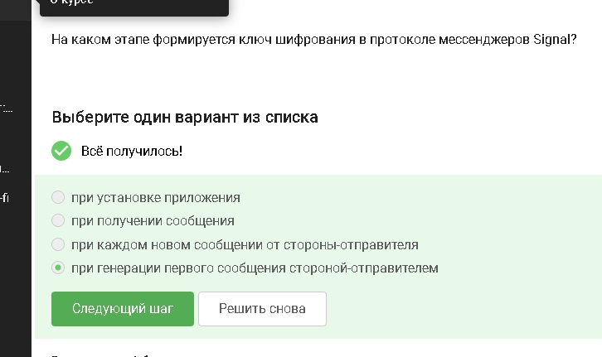
Рисунок 14
Сервер передает данные, но не может прочитать содержимое сообщенийй (рис. 15).
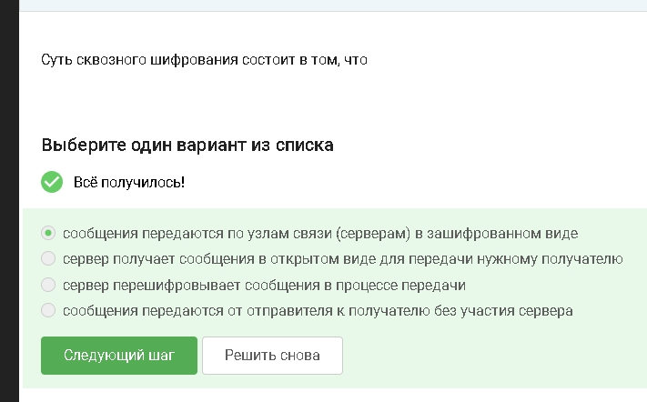
Рисунок 15

3. Выводы
Прошла второй блок внешнего курса.

